

Муниципальное бюджетное дошкольное образовательное учреждение

«Детский сад «Незабудка»

Алтайского края Усть-Пристанского района

**Конспект занятия по развитию**

**опытно-экспериментальной**

**грамотности в средней группе**

**«Друзья для Тошки»**

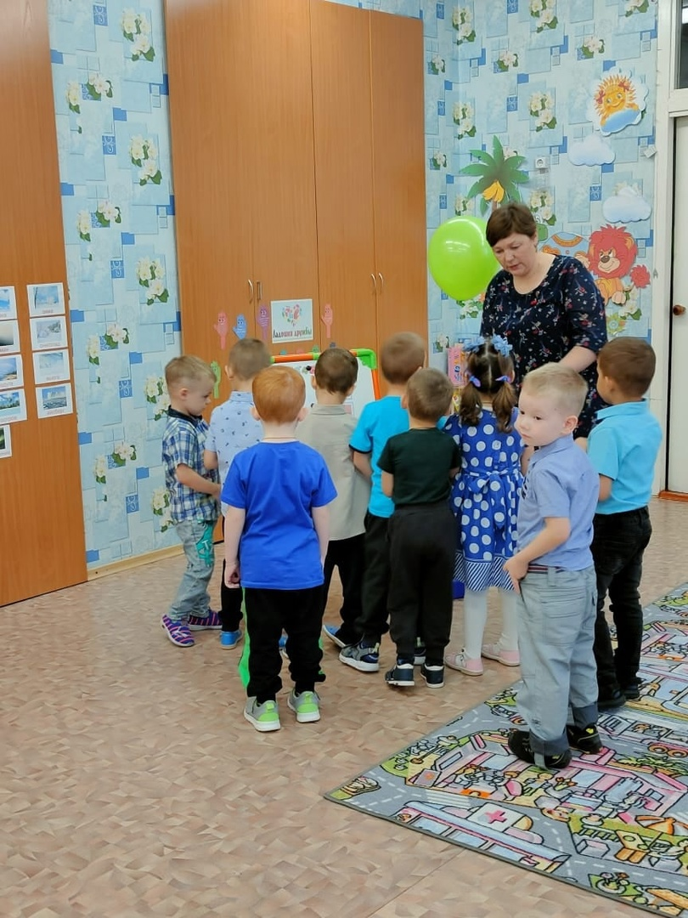

Воспитатель: Салькова С.В.

2023г

**Цель**: формирование умения изготавливать мыльные пузыри и объяснять их изготовление.  
**Задачи**:  
1. Активизировать знания детей о свойствах мыла и воды; упражнять в умении подбирать

однородные определения.  
2. Развивать мыслительные операции (анализ, сравнение, обобщение), наблюдательность и интерес к экспериментам, умение самостоятельно проводить «исследование» с водой и мылом.   
3. Воспитывать отзывчивость на эмоциональное состояние сказочного персонажа.

**Материалы и оборудование:** кусочки мыла с различными ароматами, коктейльные трубочки, контейнеры на всех детей, тарелки, салфетки, фартуки.

**Предварительная работа**: экскурсия в прачечную; наблюдения за свойствами мыла в ходе проведения культурно – гигиенических процедур; чтение: К. И. Чуковский «Мойдодыр», А. Л. Барто «Девочка чумазая», русская народная сказка «Пузырь, соломинка и лапоть», подвижная игра «Пузырь».

**Ход непосредственно образовательной деятельности**

**Воспитатель**: Ребята, к нам сегодня пришёл необыкновенный гость, а чтобы узнать, кто это отгадайте загадку:

Я в полете нежный, плавный,  
 Если праздник – «Самый главный».  
 Для детей как воздух нужный,  
 Я веселый - ...  
**Дети**: Шар воздушный.  
*(Воспитатель показывает детям воздушный шар, на нем нарисована эмоция «грусть»).*  
**Воспитатель**: В гости прилетел воздушный шарик, а зовут его Тошка.

Давайте поздороваемся с ним и улыбнёмся ему.  
**Дети**: Здравствуй, Тошка!  
**Воспитатель**: Ребята, посмотрите, а какое настроение у Тошки?  
**Дети**: У Тошки грустное настроение.  
**Воспитатель**: А как вы узнали, что грустное?  
**Дети**: Потому, что уголки губ опущены, и глаза у него грустные.  
**Воспитатель**: А почему настроение бывает грустное?  
**Дети**: Мама поругала, обидели, поссорился с друзьями, нет друзей…

**Игра «Хорошо, плохо» ТРИЗ**

**Воспитатель**: Тошик мне рассказал, что у него вообще нет друзей.

А без друзей плохо или хорошо? Почему?  
**Дети**: Хорошо, потому, что не нужно ни с кем делиться, можно посидеть

в тишине, поспать.  
**Воспитатель**: А может без друзей плохо?  
**Дети**: Плохо, потому что не с кем поиграть, посмотреть книжки, побаловаться,

рассказать свой секрет, поиграть игрушками.  
**Воспитатель**: Вот и Тошке грустно без друзей, поэтому он обратился сегодня

к нам с просьбой, найти ему друзей, только чтобы они были хоть

чуть-чуть похожи на него.

А как вы думаете, каких мы с вами можем найти ему друзей?  
**Ответы детей:** Шарики, мячи, мыльные пузыри  
*(Если дети затрудняются с ответом, рассмотреть Тошку его форму, почему он летает, чем наполнен. Помочь детям определить, что друзьями могут быть мыльные пузыри).*  
**Воспитатель**: Поможем Тошке найти друзей? А для того, чтоб ему помочь мы с вами отправимся в волшебную лабораторию, там все предметы волшебные.

**Воспитатель:** *(дети закрывают глаза)*

«Вокруг себя вы повернитесь

И волшебной лаборатории окажитесь»

**Воспитатель**: А больше узнать нам помогут наши помощники. Какие?



**Дети**: Глаза, нос, руки, уши, рот.

**Воспитатель:** Первый наш помощник…

**Дети:** Глаза. Чтобы видеть, что мы делаем.  
**Воспитатель**: Второй наш помощник…

**Дети**: Руки.

**Воспитатель**: Они о чем говорят?  
**Ответы детей:** Какой по форме этот предмет: прямоугольный, круглый, овальный.  
**Воспитатель**: Третий помощник…

**Дети:** Это нос.

**Воспитатель:** Когда мы нюхаем, что он может сказать о предмете? Какой предмет?  
**Ответы детей:** Ароматный, душистый, пахучий.

**Воспитатель:** Четвертый помощник …

**Дети**: Это уши.

**Ответы детей: М**ы должны послушать, как звучит предмет, не издаёт ли он каких звуков, слушать друг друга, слышать речь.  
**Воспитатель:**А рот с язычком нам помогут?  
**Ответы детей:**Нет, незнакомые предметы нельзя пробовать на вкус.  
**Воспитатель:** Незнакомые предметы в рот брать нельзя!

**Воспитатель**: Ребята, а из чего мы с вами сделаем мыльные пузыри, я вам загадаю загадки:

1. Я и туча, и туман,

И ручей, и океан,

И летаю, и бегу,

И стеклянной быть могу!

**Дети**: (Вода)

2.Я не море и не речка

Я не озеро, не пруд,

Но как утро или вечер —

Люди все ко мне бегут.

**Дети**: (Мыло)

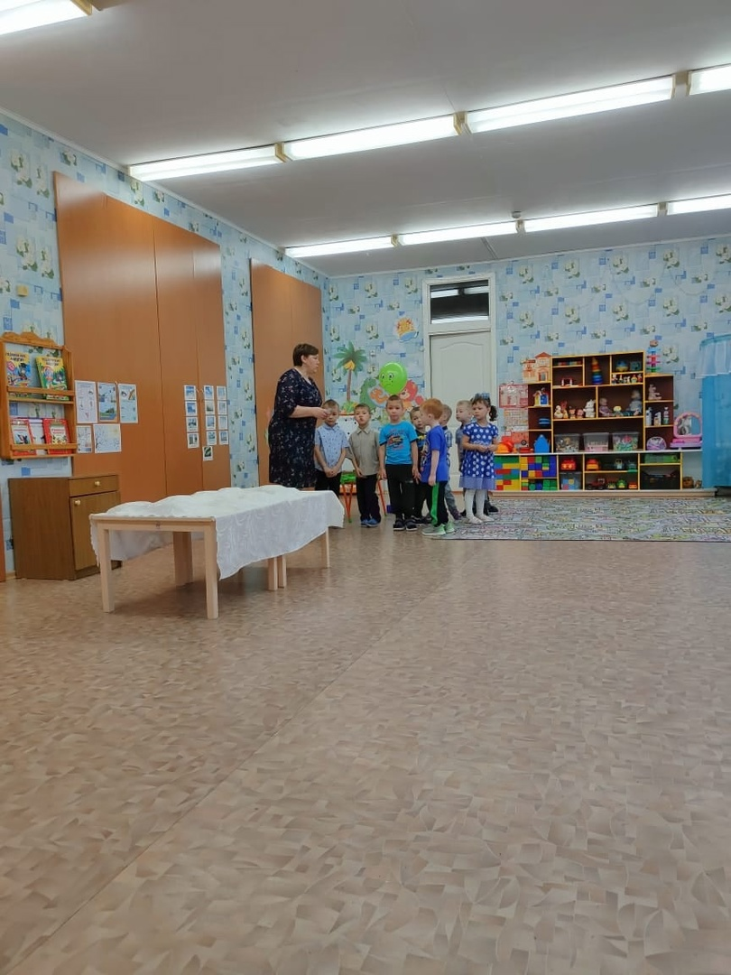

**Воспитатель:** Конечно, это мыло и мы сегодня узнаем, как делают мыльные пузыри и вместе попробуем их изготовить.

**Воспитатель:** А из чего еще можно сделать мыльные пузыри?

**Дети**: Из воды, из мыла, из шампуня, средство для мытья посуды…

**Воспитатель:** Ой, ребята, а я забыла, как делать мыльные пузыри

**Воспитатель:** Что необходимо для того, чтобы сделать пузыри?  
**Ответы детей:**Вода, мыло.  
**Воспитатель**: Подойдите к столу и посмотрите, что вам пригодиться.  
 *(На столе необходимое оборудование).*  
**Воспитатель**: Какие правила нужно соблюдать в лаборатории, при работе с мылом?  
**Ответы детей: Соблюдать тишину.**

**Не толкать соседа во время работы.**

Не трогать намыленными руками глаза.

Не чего нельзя брать в рот.  
 *(Дети занимают рабочие места, воспитатель обращает внимание на воду).*  
**Воспитатель**: Ребята, скажите, какая вода?  
**Дети**: Прозрачная, теплая, без запаха.

**Воспитатель**: А мыло какое?

**Дети:** Твердое, ароматное, и т.д

**Воспитатель:** Как мы приготовим мыльные пузыри?

**Дети:** Возьмем кусочек мыла и опустим его в воду и размылим.

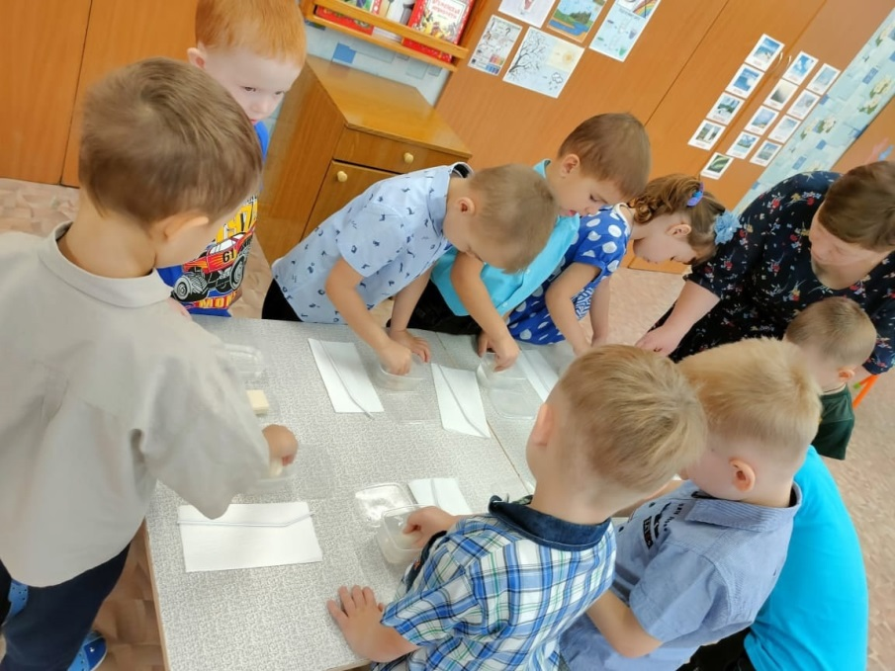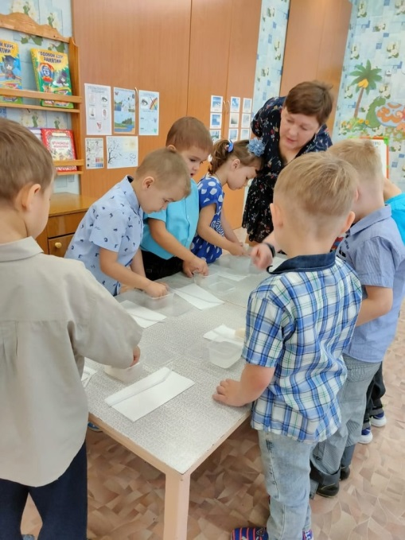

*(Дети опускают кусочек мыла в воду, размыливают его).*

**Воспитатель**: Какое мыло стало?  
**Дети**: Скользкое, мягкое.  
**Воспитатель**: Что произошло с водой?  
**Дети**: Вода стала мутная, непрозрачная, пенится, есть запах мыла.  
**Воспитатель**: Размылили мыло, а пузырьков нет!

**Воспитатель:** А что случилось? Мы же взяли мыло и воду.

Почему у нас не получилось?

А как вы думаете, что нужно сделать дальше, чтобы получились пузыри?  
**Дети**: Выдуть воздух в воду через трубочки  
**Воспитатель**: Возьмите трубочки и покажите, как вы будете дуть.  
 *(Дети дуют через трубочку на ладошку).*  
**Воспитатель**: Подули на ладошку.

Что вы почувствовали?

**Дети**: Холодный воздух?

**Воспитатель:** Прежде чем опустить трубочку в воду какое правило мы должны соблюдать?

**Дети:** Пить эту воду нельзя!

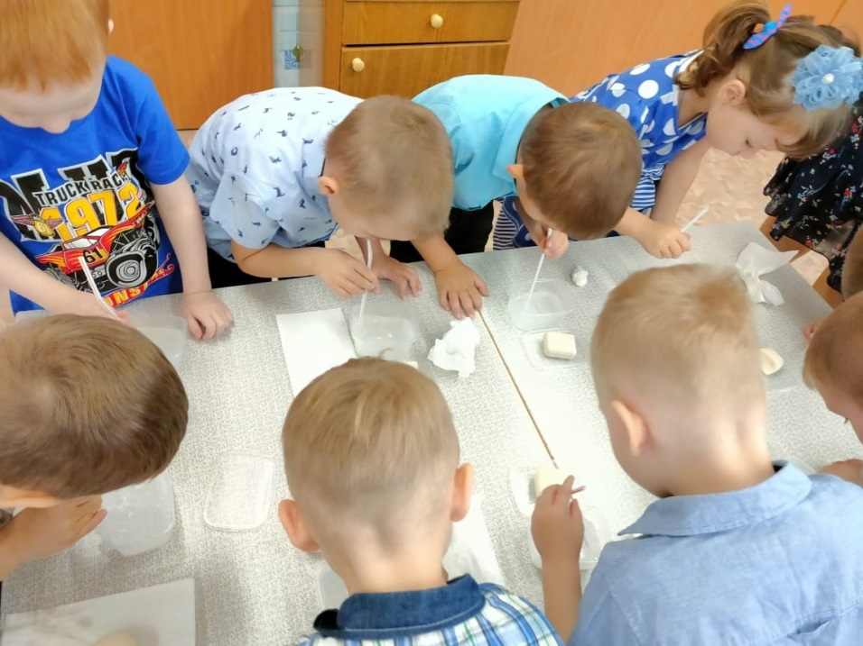

**Воспитатель**: А теперь опустите трубочку в воду и подуйте в нее.  
 *(Дети дуют через трубочку в мыльную воду).*  
**Воспитатель**: Вот и пузырики появились!

Какие они у вас получились?  
**Ответы детей:**Большие, маленькие, переливаются на свету.  
**Воспитатель:** Что произойдет с пузырями, если к ним прикоснуться?  
**Дети:**Лопнут.  
**Воспитатель**: А если подуть?  
**Дети**: Они полетят, они легкие.  
**Воспитатель**: Как вы думаете, внутри пузырей что-то есть?  
**Дети**: Воздух, мы их надуваем.  
**Воспитатель**: Вытирайте руки, ребята.

Выходите, мы с вами поиграем в игру

**Физ.минутка**  **«Мыльные пузыри»**

  Мы надуем все пузырь                      Дуем на ладошки, сложенные вместе

  Мыльный и воздушный                    Разъединяем, держа кончики пальцев

                                                                сомкнутыми между собой

  В небо быстро он взлетит                  Поднимаем руки вверх

 И разгонит тучки                               Машут руками в стороны

Побежим мы по дорожкам

 Захотим его догнать                           Бег на месте

 Но пузырь летит так быстро             Кружимся на месте

 И его нам не поймать                        Разводят руки в стороны

**(***Звучит плавная музыка – дети изображают полёт мыльных пузырей.)* **Воспитатель**: Ребята, посмотрите на Тошку, какое у него стало настроение?  
*(Воспитатель показывает детям воздушный шар, на нем нарисована эмоция «радость»).*  
**Ответы детей:**Весёлое.  
**Воспитатель:** Почему вы считаете, что веселое?  
**Ответы детей**: Он улыбается, сделали ему друзей.

**Воспитатель**: Тоша очень благодарен вам за друзей и предлагает поиграть

в игру*.*

*(Воспитатель берет конверт у Тоши)*

**Игра «Да, нет!» ТРИЗ**  
**Воспитатель**: Сейчас я буду вас спрашивать, на что похож мыльный пузырь, а вы, если согласны, кричите громко «Да» и хлопайте в ладоши, а если не согласны, кричите громко «Нет» и топайте ногами:  
- Мыльный пузырь похож на апельсин? (дети «Да»)  
- А он похож на мандарин? (дети «Да»)  
- А на яблоки в саду? (дети «Да»)  
- А на рыбку, там в пруду? (дети «Нет»)  
 - А на мячик надувной? (дети «Да»)  
- Он похож на телефон? (дети «Нет»)  
- А на большой магнитофон? (дети «Нет»)  
- Круглый он, как солнце в небе? (дети «Да»)  
- И как колесо на велосипеде? (дети «Да»)  
- А ещё, похож на дом? (дети «Нет»)  
- А на белый снежный ком? (дети «Да»).

**Воспитатель**: Вот мы с вами и узнали, как и из чего можно сделать друзей

для Тошки.   
**Воспитатель**: Тоша очень благодарен вам за друзей и дарит вам то же мыльные пузыри

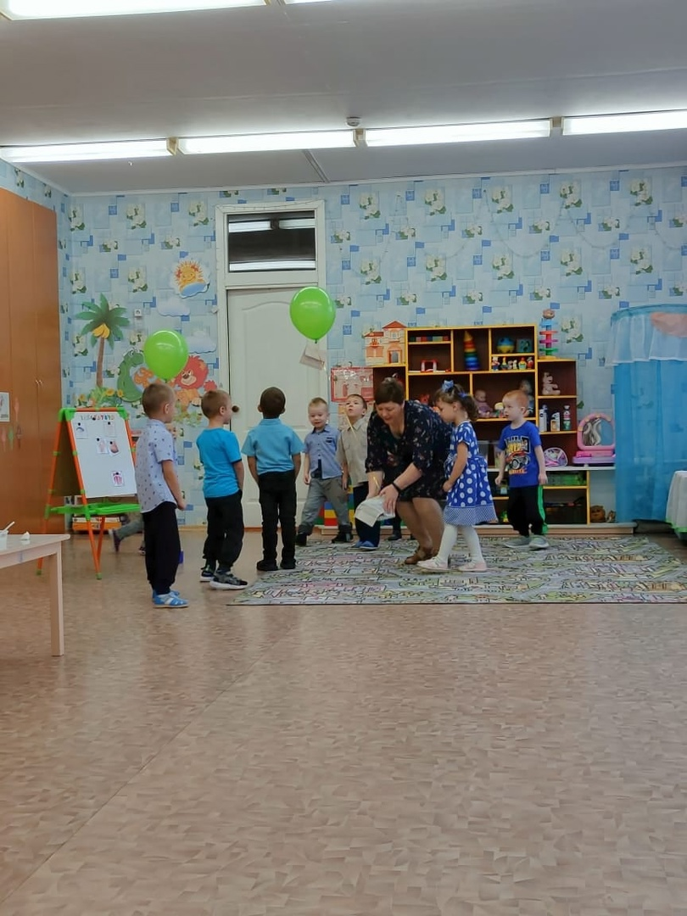

*(Дети берут заготовленные мыльные пузыри )*

**Воспитатель:** Ребята, давайте позовем Тошу в детский сад и вместе с

ним поиграем с мыльными пузырями

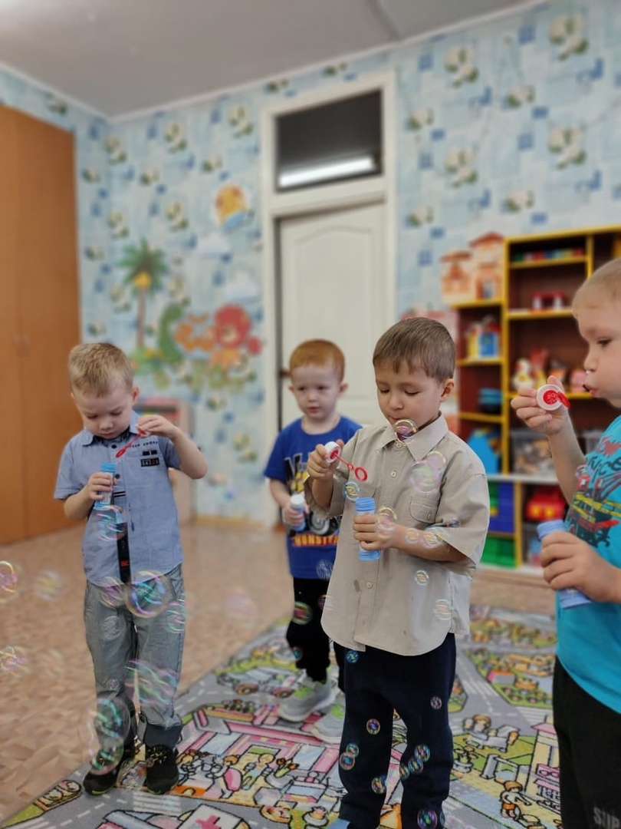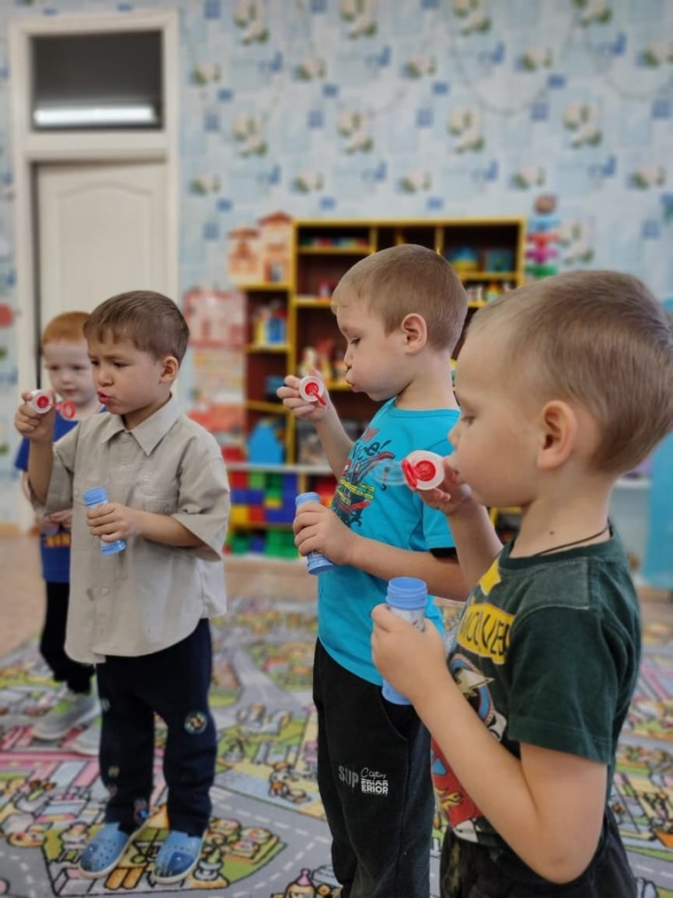

**Воспитатель: «** Вокруг себя вы повернитесь

В детском саду вы окажитесь».

